**Евразийский национальный университет имени Л.Н.Гумилева**

**Отчет**

**по Лабораторной работе №7**

|  |  |
| --- | --- |
|  | Выполнила:  Абдакимова Лейла ИС-32  Аипова Орынбасар ИС-32  Жайсанова Дания ИС-32  Жусупекова Аида ИС-32  Рахимжанова Анеля ИС-32  Проверила: Жукабаева Т.К. |

**г. Нур-Султан**

**2022**

**Selenium** — это набор программ с открытым исходным кодом, которые применяют для тестирования веб-приложений и администрирования сайтов локально и в сети. Программы Selenium позволяют автоматизировать действия браузера.

**Требования к выполнению работы:**

1. Тестовое покрытие должно быть сформировано на основании набора прецедентов использования сайта.
2. Тестирование должно осуществляться автоматически - с помощью системы автоматизированного тестирования [Selenium](http://docs.seleniumhq.org/" \t "_blank).
3. Шаблоны тестов должны формироваться при помощи Selenium IDE и исполняться при помощи Selenium RC в браузерах Firefox и Chrome.
4. Предполагается, что тестируемый сайт использует динамическую генерацию элементов на странице, т.е. выбор элемента в DOM должен осуществляться не на основании его ID, а с помощью [XPath](http://ru.wikipedia.org/wiki/XPath" \t "_blank).

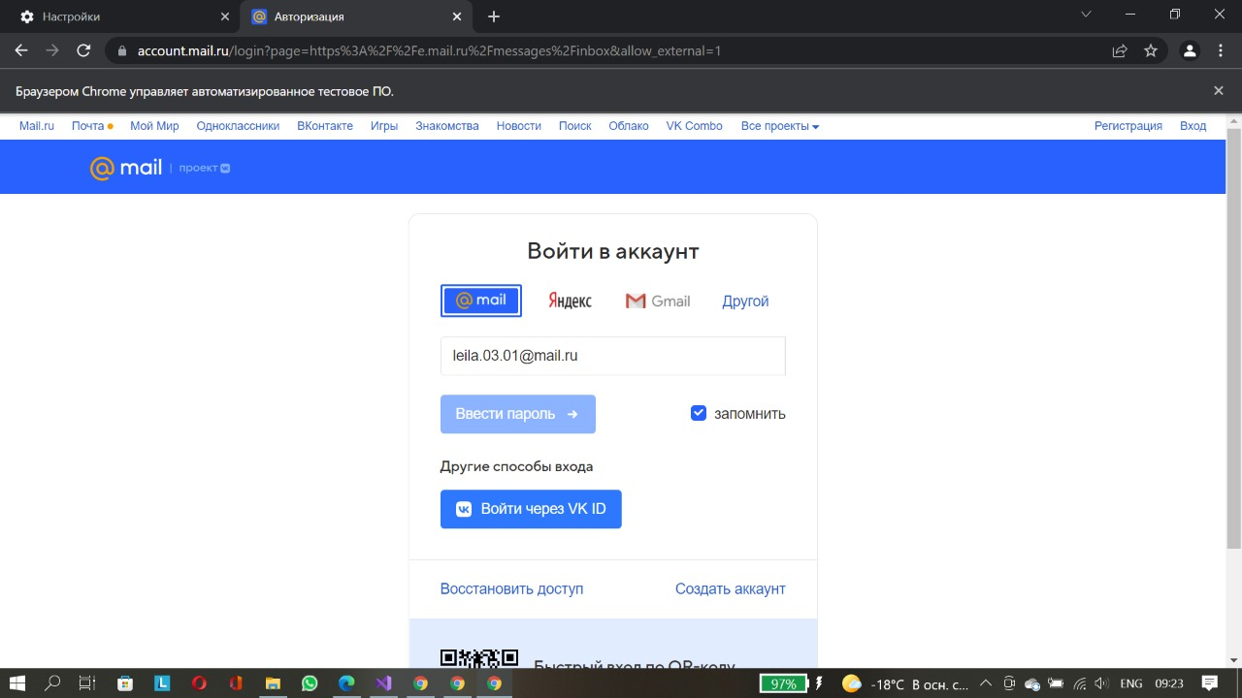

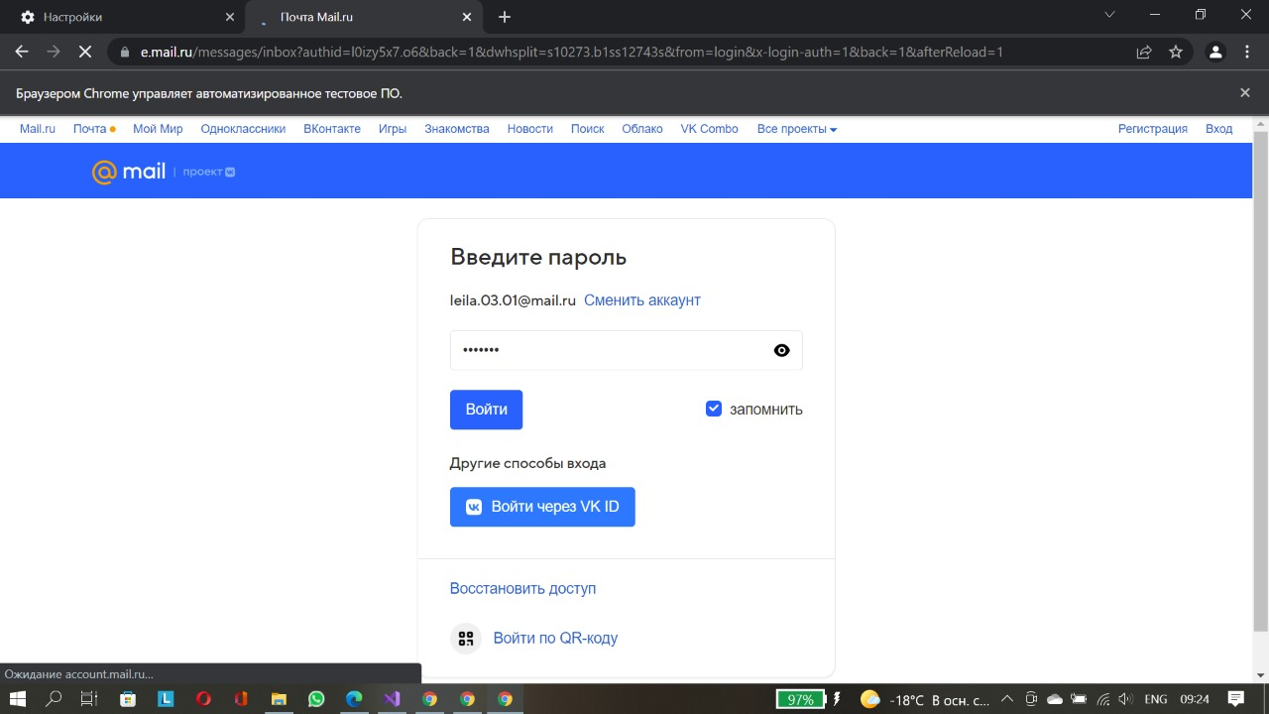

**Вывод:** Selenium предоставляет уникальную возможность проводить тестирование "от лица пользователя", на уровне операций браузера.С помощью Selenium можно покрыть кросс-браузерными тестами сложный javascript-интерфейс.

А если подключить еще и серверный язык, например, PHP, то можно полностью протестировать цикл восстановления потерянного пароля - от клика посетителя на "забыл пароль" - до получения письма и входа на сайт.